

《python数据分析与应用》
实 验 报 告

实验项目： pandas扩展库
实验地点： W5108 实验室名称： W5108
学 院：计算机科学与技术学院 班级： 计数2002
学生姓名： 孙登楼 学号： 2020234480
完成时间： 2022.05.01
开课时间： 2021 至 2022 学年第 2 学期
成 绩
教师签名
批阅日期

实 验 报 告

一、本实验所对应的课程目标
本实验对应为第10专题《pandas数据分析》的实验课。通过第10个专题的学习，掌握pandas常用的数据对象及使用：Series、DatetimeIndex；掌握DataFrame对象的创建、DataFrame对象的检索和筛选、DataFrame对象中统计信息的查看、DataFrame对象的排序、DataFrame对象的分组和聚合、针对DateFrame对象进行异常值、缺失值、重复值的处理，根据DataFrame对象建立新的透视表和交叉表。
二、实验目的
通过上机操作，使学生掌握以下内容：
- 熟练掌握DataFrame对象的创建；
- DataFrame对象中重要信息的检索和筛选；
- DataFrame对象中统计信息的查看；
- DataFrame对象的排序；
- DataFrame对象的分组和聚合；
- 针对DateFrame对象进行异常值、缺失值、重复值的处理；
- 根据DataFrame对象建立新的透视表和交叉表。
三、实验过程及实验结果
3.1 程序设计：
（1）程序设计：从excel文件“超市营业额2.xlsx”中读入数据，保存为DataFrame数据格式，并进行如下内容的处理：
1）显示2019.03.04日的全部营业数据；
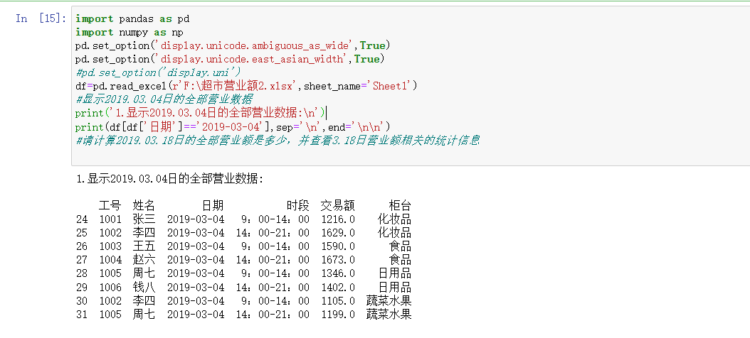
- 请计算2019.03.18日的全部营业额是多少，并查看3.18日营业额相关的统计信息；
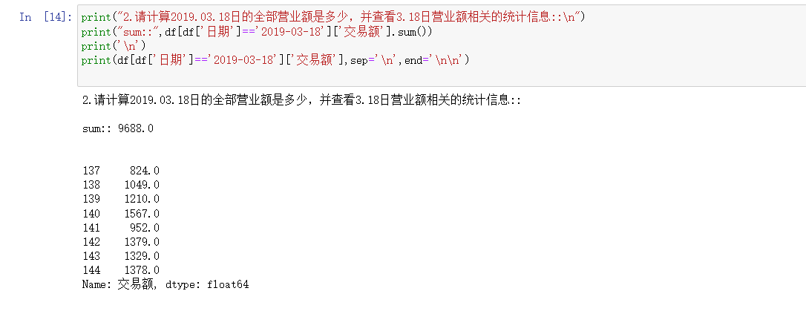
- 请将“日用品”按照营业额的大小从小到大进行排序显示；
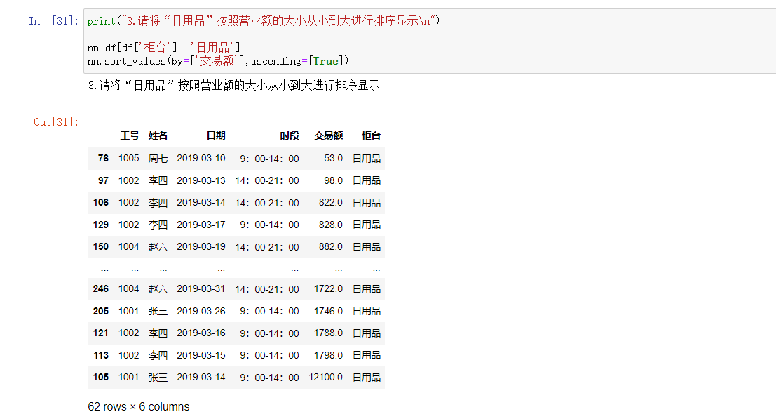
- 请通过分组和聚合，获得每个柜台中的全部营业额；（大于10000的数据为异常值，请去除，缺失值算0）
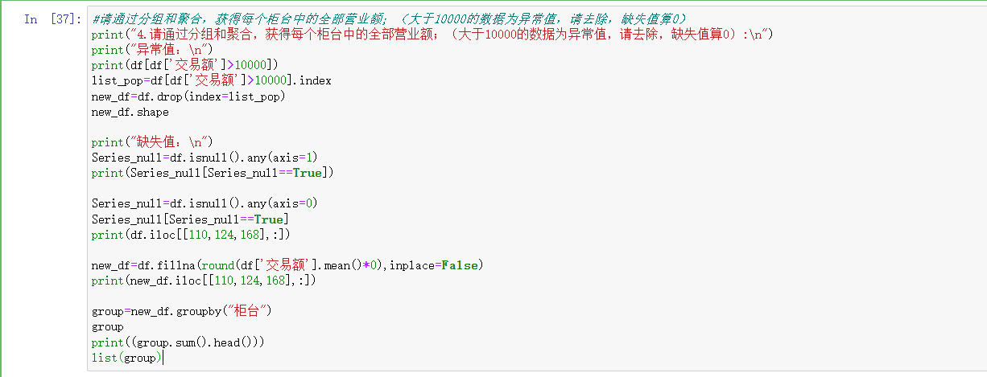
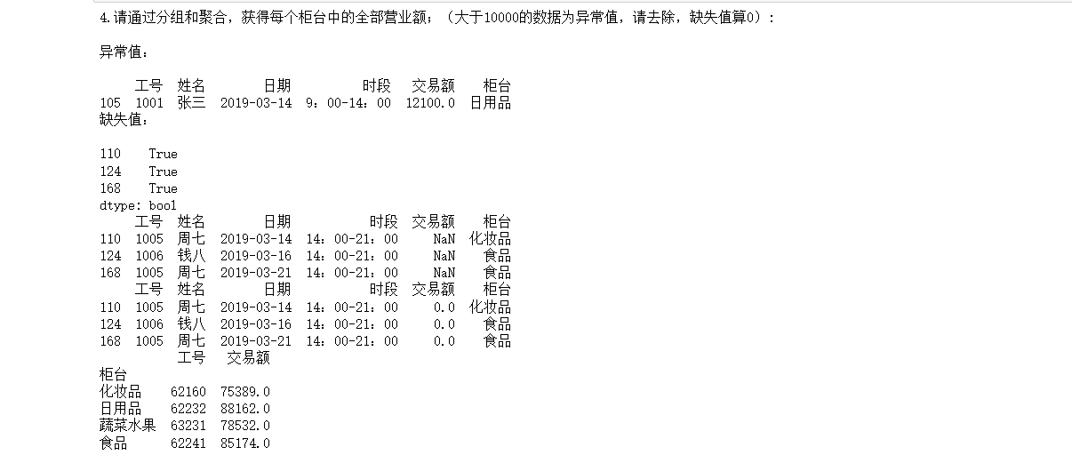
5）请统计显示3.09日的工作人员在不同的时间段内的营业额是多少
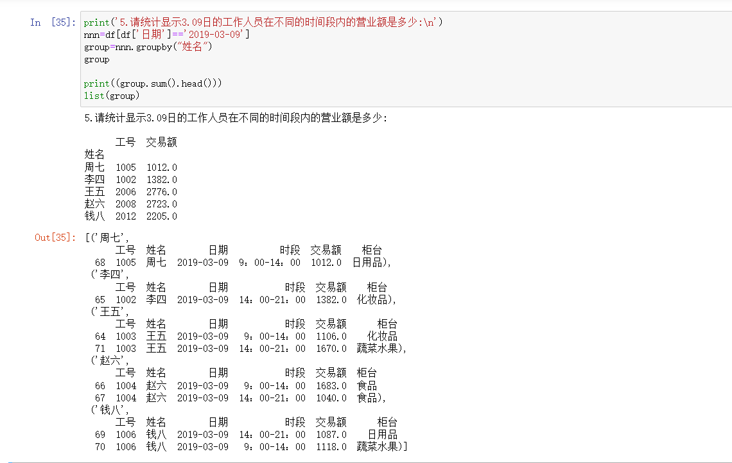

- 课程目标达成心得体会
通过本次实验掌握了pandas常用的数据对象及使用Series、DatetimeIndex，掌握了DataFrame对象的创建、DataFrame对象的检索和筛选、DataFrame对象中统计信息的查看、DataFrame对象的排序、DataFrame对象的分组和聚合、针对DateFrame对象进行异常值、缺失值、重复值的处理，根据DataFrame对象建立新的透视表和交叉表。

